**Урок 5: Работа с административной панелью**

**Активируем виртуальное окружение**

.\venv\Scripts\activate

**Переходим в папку с проектом**

cd .\recipesbook\

**Создаем приложение и добавляем его в settings.py в INSTALLED_APPS**

python manage.py startapp myapp

**Запускаем сервер и переходим на сайт в админ панель**

127.0.0.1:8000/admin

**Убеждаемся что проект запускается но пользователя нет, поэтому создаем нового суперпользователя, вводим и подтверждаем пароль для него**

python manage.py createsuperuser

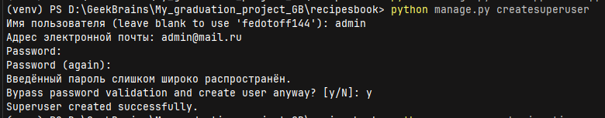

**Создаем и применяем миграции**

python manage.py makemigrations

python manage.py migrate

**Теперь мы можем заново запустить проект, войти в админ панель и можем добавлять новых пользователей и группы**

**Для того чтобы добавить модели наших приложений в админ панели нам необходимо:**

**-убедиться, что приложение добавление в список в settings.py проекта**

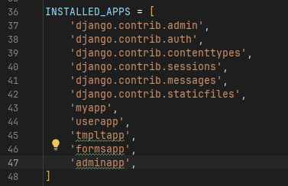

**-создать миграции и применить их:**

python manage.py makemigrations

python manage.py migrate

**в файле admin.py каждого приложения зарегистрировать модели в админке:**

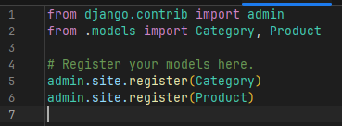

**ВНИМАНИЕ! После добавления моделей в админку, достаточно просто обновить страницу сайта и модели появятся.**

**Добавлять названия продуктов или новые категории из админ панели достаточно просто, нужно всего лишь воспользоваться интуитивно понятным интерфейсом.**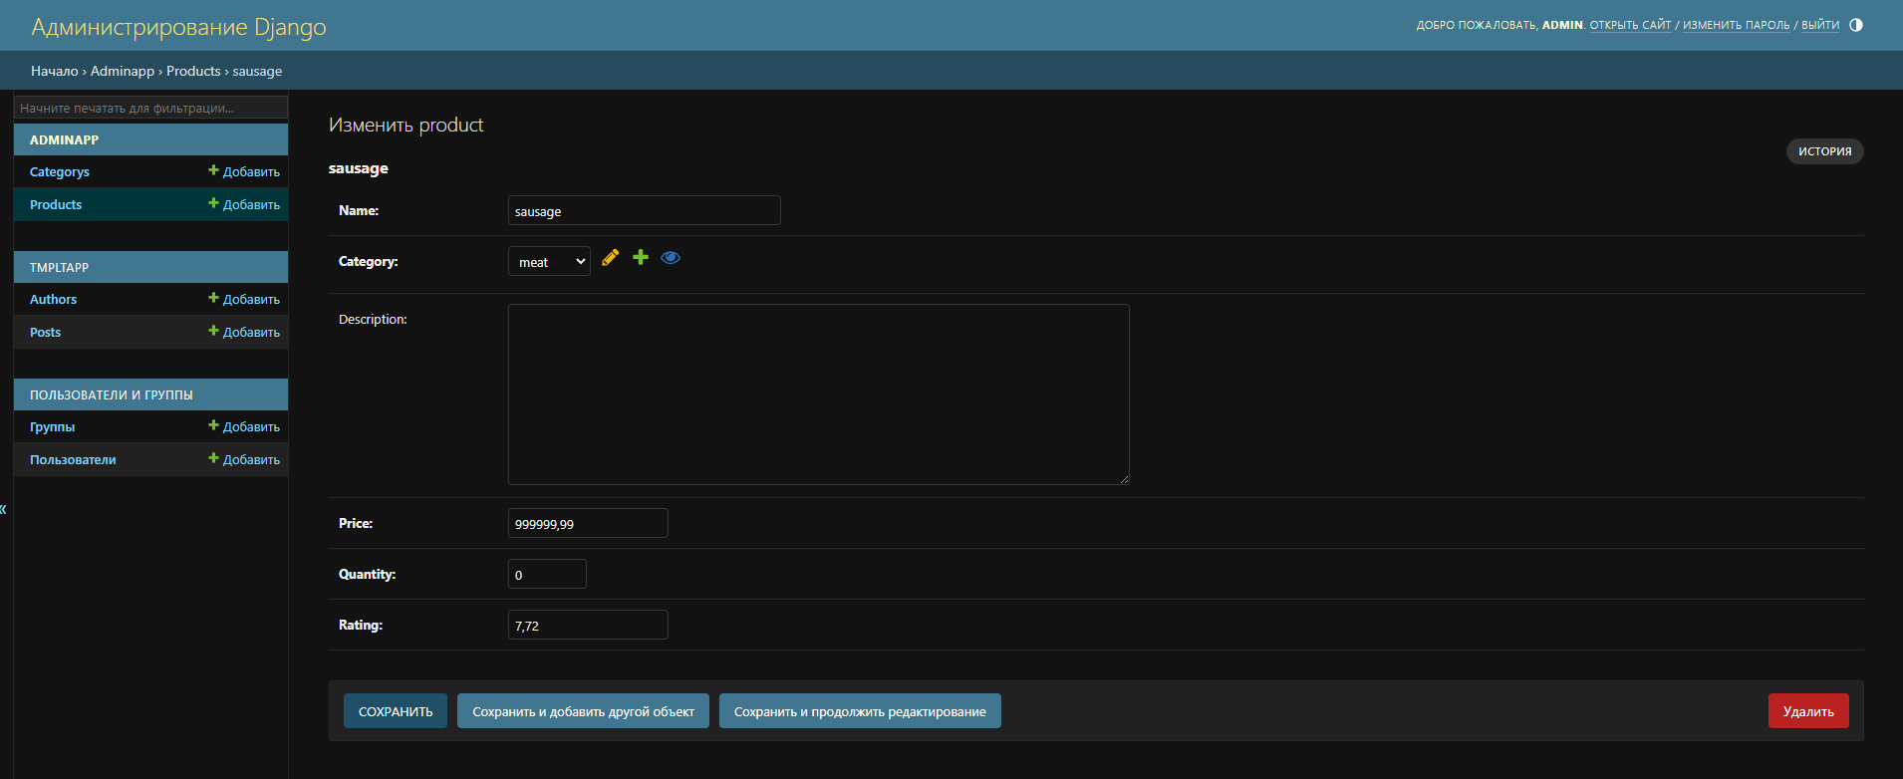

**Для того чтобы добавить отображение колонок, сортировку, фильтр, и поиск у продуктов в админ панели необходимо в файле admin.py нужного приложения с моделью продуктов, добавить класс ProductAdmin, перечислить все настройки и в конце подружить модель Product с классом ProductAdmin как указано на скрине:**

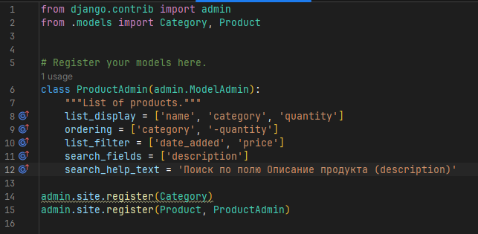

**Теперь имеем следующее отображение в админ панели:**

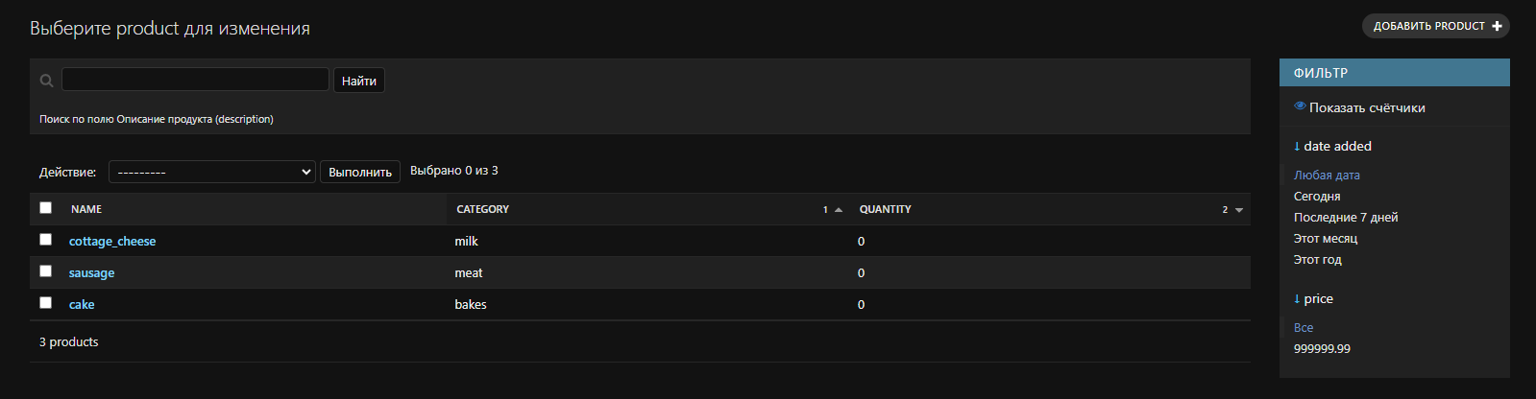

**ВНИМАНИЕ! Зарегистрировать модель в админ панели и настроить отображение необходимых полей можно и через декоратор как показано на скрине ниже.**

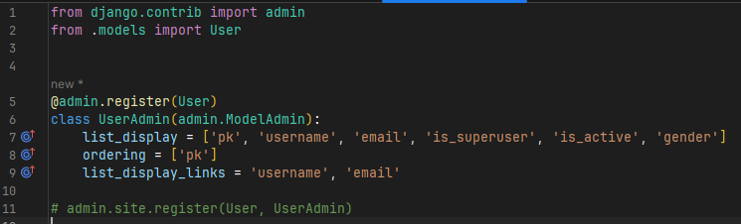

**Для добавления действий в поле «Действия» админ панели, в том же файле admin.py нужно добавить функцию с декоратором:**

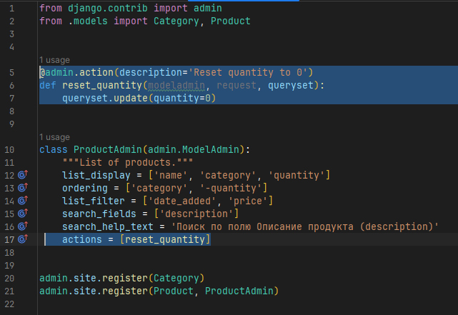

**Теперь имеем следующее отображение в админ панели:**

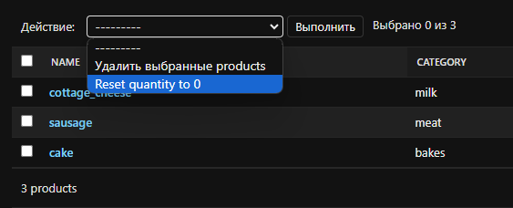

**Для изменения отображаемых полей в админ панели отдельного продукта необходимо, в файле admin.py добавить слеюующее:**

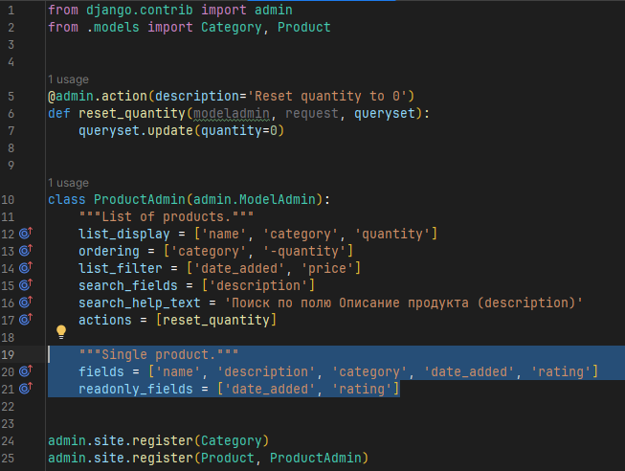

**Теперь имеем следующее отображение в админ панели отдельного продукта:**

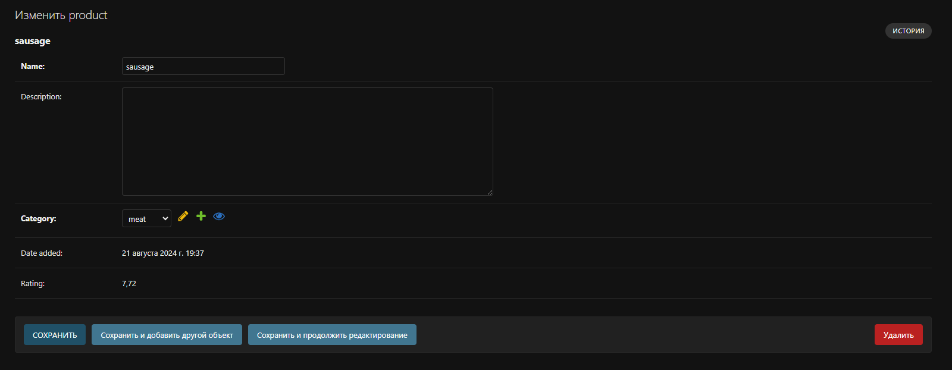

**Мы выбрали поля для отображения, среди которых указали поля только для чтения.**

**Для детальной настройки отображения полей внутри модели, можно воспользоваться переменной fieldsets:**

Внимание! **fieldsets не дружит с fields поэтому его мы закомментировали.**

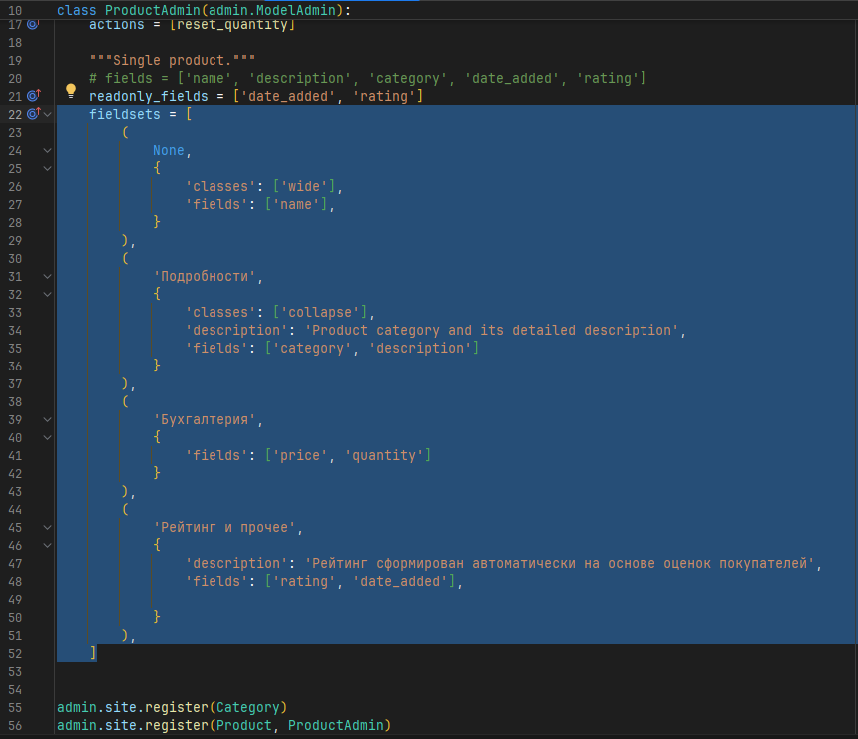

**Теперь имеем следующее отображение в админ панели отдельного продукта:**



